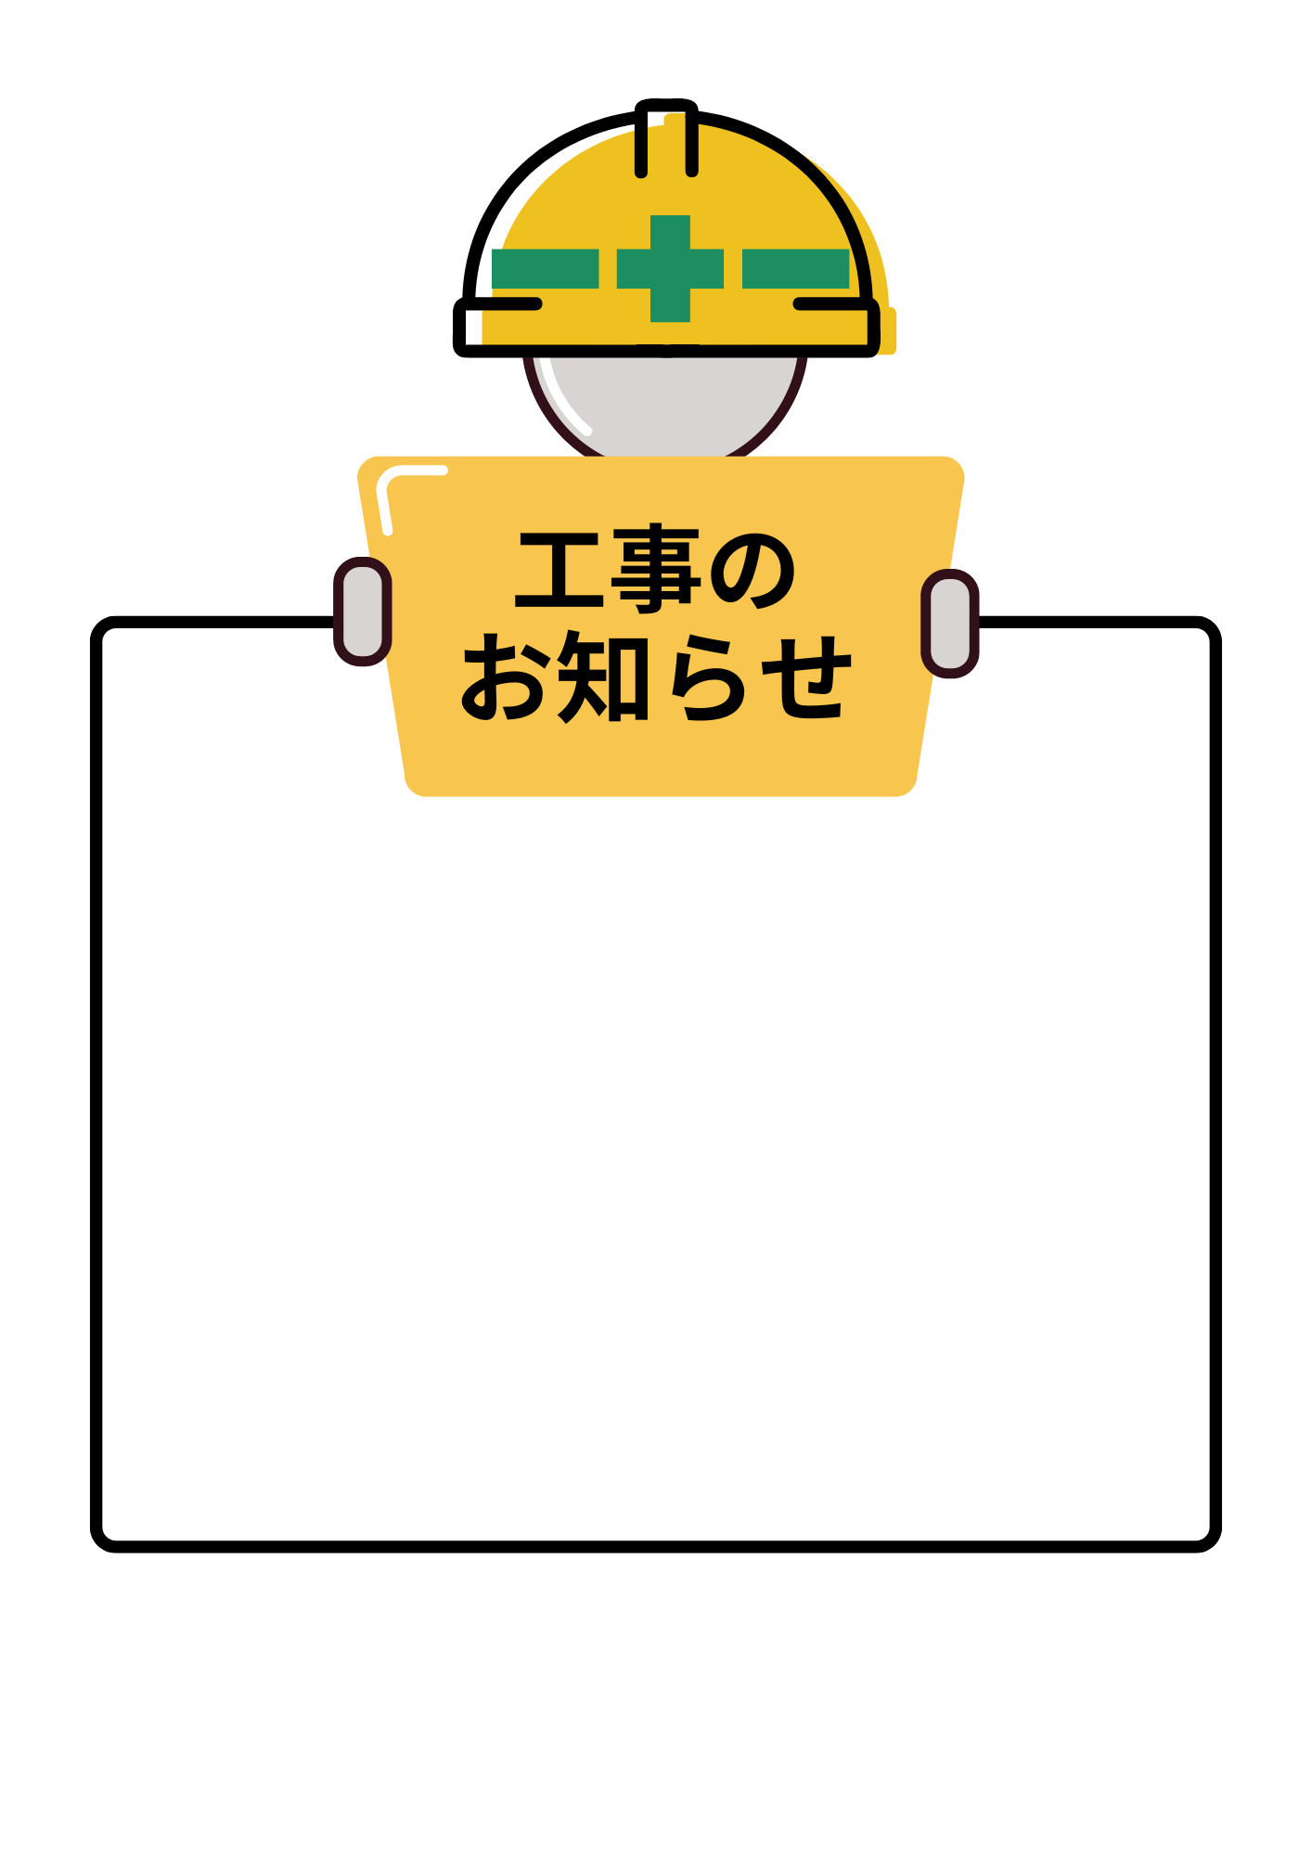

この度、〇〇様邸改修工事をさせて頂きます。

工事期間中は何かとご迷惑をおかけしますが、何卒よろしくお願い申し上げます。

工事期間：〇月〇日～〇月〇日

〒123-4567  
東京都東京市東京町東京123  
TEL:12-3456-7890

株式会社リフォーム